Группа 1-5 БФ
МДК 02.01 Техника и технология ручной дуговой сварки(наплавки, резки)покрытыми электродами – 4 часа
Власова Н.А.
Тема урока: Практическая работа № 4
Задание к уроку: Оформить практическую работу № 4. Сдать до 26.06.2020 в электронном виде либо фото в VK. Ссылка https://vk.com/id308588669

Практическая работа № 4
Тема: Выбор марки электродов для сварки углеродистых и легированных сталей, анализ характеристик наиболее распространенных марок электродов, расшифровка условных обозначений.
Цель работы: ознакомиться с марками электродов, выбрать электрод и электродное покрытие, рассчитать режим сварки для заданного варианта.
Краткие теоретические сведения:
Выбор электродов для ручной электродуговой сварки.
Для этого необходимо определить:
- материал сварочной проволоки (марку материала проволоки выбирают в соответствии с химическим составом свариваемого металла);
- тип покрытия стержня электрода;
- тип и марку электрода в зависимости от марки свариваемой стали и требований к механическим свойствам (прочности, пластичности) наплавленного металла (табл.1);
Электроды имеют следующие типы покрытий:
А – кислое покрытие содержит в своем составе окислы железа и марганца, способные активно окислять металл. Электроды с таким покрытием не чувствительны к ржавчине, но чувствительны к сере и фосфору. Используют для сварки конструкционных углеродистых сталей при любых пространственных положениях. Позволяют выполнять сварку на переменном и постоянном токе (прямой и обратной полярности).
Ц – целлюлозное покрытие состоит из газообразующих веществ, обеспечивающих надежную защиту металла сварочной ванны от окисления. Для защиты металла шва от насыщения водородом в состав покрытия вводят титановый концентрат и марганцевую руду. Применяют для заварки монтажных стыков и сварки тонкого металла.
Р – рутиловое покрытие содержит в своем составе значительное количество двуокиси титана в виде рутила (ТiО₂). Газовую защиту сварочной ванны достигают за счет декстрина и продуктов разложения магнезита МgСО₃=МgО+СО₂. Раскислитель – марганец. Покрытие обеспечивает стабильное горение сварочной дуги на постоянном и переменном токе и формирование шва в любых пространственных положениях.
Б – основное покрытие. Основным компонентом покрытия является полевой шпат (СаF₂) и карбонаты кальция (мрамор, мел). Газовая защита осуществляется за счет газообразующих продуктов диссоциации карбонатов, например: СаСО₃= СаО+СО₂. В качестве раскислителей могут быть использованы кремний, марганец, титан, алюминий. Швы, выполненные электродами с данным покрытием, содержат минимальное количество водорода. Покрытие чувствительно к ржавчине, маслам, влаге. Сварка осуществляется на постоянном токе обратной полярности. Применяется при сварке ответственных конструкционных сталей перлитного, ферритного и аустенитного классов.
Согласно ГОСТ 9467-75 электроды для сварки мало-, среднеуглеродистых и низколегированных сталей (Ст3, сталь45, 30ХГСА и др.) подразделяют на типы Э34, Э42, Э42А, …, Э145. Цифры в обозначении типа электрода означают прочность наплавленного металла в МПа, буква А – повышенную пластичность металла сварного шва. Свойства наплавленного металла должны быть равны или несколько выше соответствующих свойств свариваемого металла.
Электроды для сварки легированных теплоустойчивых сталей (типа 12ХМ, 20ХМБФ и др.) подразделяют на типы Э-ХМ, Э-МХ, Э-ХМБФ и др. в зависимости от химического состава наплавленного металла. Буквы Х, М, Б, Ф означают легирование металла стержня соответственно хромом, молибденом, ванадием, ниобием, повышающим теплоустойчивость сварного шва.
Для сварки сталей ферритного класса (нержавеющих хромистых типа Х13, Х17, Х25, Х28) используют электроды типа ЭФ-Х13, ЭФ-Х17, ЭФ-Х25, ЭФ-Х28. Здесь цифры указывают содержание хрома в % в металле шва, буква Ф – класс свариваемой стали.
Для сварки сталей аустенитного класса (нержавеющих хромоникелевых типа 12Х18Н9, 17Х18Н9, 04Х18Н10Т, 12Х18Н10Т) выбор типа электрода зависит от условий работы сварной конструкции. Для работы в слабой, сильной агрессивной среде, при отрицательной температуре, высокой температуре к сварным швам предъявляются различные требования, которые могут быть выполнены только с помощью специальных электродов. Для этих целей существует 34 различных электродов. Для слабой агрессивной среды применяют тип электрода ЭА-1а, для сильной агрессивной среды – ЭА-1б. Здесь буква А указывает на аустенитный класс сталей.
Важной характеристикой электродов является марка (ЦЛ-18, УОНИ-13/45, АН-1 и др.), которая определяет состав покрытия, род и полярность тока, возможность сварки в различных пространственных положениях и т.д.
Рекомендуемые марки электродов для выбранных типов электродов приведены в табл.2.
Структура условного обозначения электродов представлена на рис. 1.
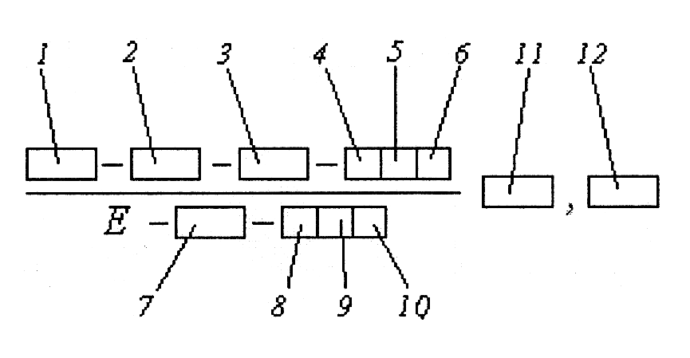
Рис 1. Структура условного обозначения электродов:
1 - тип;
2 - марка;
3 - диаметр, мм;
4 - обозначение назначения электродов;
5 - обозначение толщины покрытия;
6 - группа электродов;
7 - группа индексов, указывающих характеристики наплавленного
металла и металла шва по ГОСТ 9467-75, ГОСТ 10051-75 или ГОСТ
10052-75;
8 - обозначение вида покрытия;
9 - обозначение допустимых пространственных положений сварки;
10 - обозначение рода применяемого при сварке тока, полярности
постоянного тока и номинального напряжется холостого ток источника питания сварочной дуги переменного тока частотой 50 Гц;
11 - обозначение стандарта (ГОСТ 9466-75);
12 - обозначение стандарта на типы электродов.

Порядок выполнения работы:
- Изучить основные теоретические сведения об электродах.
- Ознакомиться с марками электродов.
- Освоить методику выбора электродов.
- Выбрать типы и марки электродов в зависимости от предложенных марок стали указанных в таблице.

Содержание отчета
- Название и цель работы.
- Оснащение для выполнения лабораторной работы.
- Исходные данные.

№ п/п | Марка  стали | Прочность σ_{В}, МПа | Классификация стали
1 | Сталь10 | 340 | конструкционная углеродистая  качественная
2 | ВСт1пс | 410 | конструкционная углеродистая  обыкновенного качества
3 | 12Х13 | 600 | коррозионно-стойкая (нержавеющая) жаропрочная
4 | Сталь15пс | 380 | конструкционная углеродистая  качественная
5 | 20Х3МВФ | 900 | жаропрочная
6 | 12МХ | 420 | жаропрочная легированная
7 | Сталь30 | 500 | углеродистая качественная

- Подобрать тип и марку электрода для указанных марок стали пользуясь сплавочными таблицами.
- Данные свести в таблицу
Марка  стали | σПрочность _{В}, МПа | Классификация стали | Тип электрода | Область применения | Марка  электрода | Тип покрытия | Род и полярность тока | σПредел прочности шва _{В}, МПа

- Расшифровать
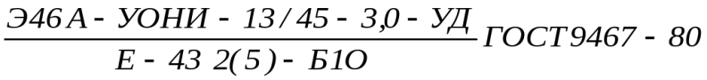
Контрольные вопросы.
      - Методы изготовления электродов.
      - Основное требование к электродам.
      - Классификация металлических электродов.
      - Составляющие покрытий электродов.
      - Как выбирают тип и марку электрода?

СПРАВОЧНАЯ ИНФОРМАЦИЯ
Таблица 1
Выбор типа электродов
Тип электрода | Область применения
Э34 | σСварка малоуглеродистых и низколегированных сталей (_{В} 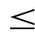460 МПа)
Э42
Э46
Э50 | σСварка среднеуглеродистых и низколегированных сталей (_{В} 550 МПа)
Э55
Э42А | К металлу шва предъявляют повышенные требования пластичности
Э46А
Э50А
Э60А
Э70 | σСварка низколегированных сталей повышенной прочности (_{В} 600 МПа)
Э85
Э100
Э145
Э-М | Сварка теплоустойчивых сталей
Э-МХ
Э-ХМ
Э-ХМФ
Э-ХМФБ
Э-Х5МФ
ЭФ-Х13 | Сварка нержавеющих хромистых сталей (ферритного класса)
ЭФ-Х17
ЭФ-Х25
ЭФ-Х28
ЭА-1а | Сварка нержавеющих хромоникелевых сталей  (аустенитного класса), работающих в слабой агрессивной среде
ЭА-1Б | Сварка нержавеющих хромоникелевых сталей  (аустенитного класса), работающих в сильной агрессивной среде
Таблица 2
Характеристика электродов для сварки различных типов стали

Тип  электрода | Марка  электрода | Тип покрытия | Род и полярность тока | Пространственное положение шва | σПредел прочности шва _{В}, МПа
Э34 | АН-1 | А | Перемен, постоянный любой полярности | Любое | 380
Э42 | ОММ-5 | А | ----«---- | ----«---- | 480
 | ОМА-2 | Ц | ----«---- | Любое | 460
 | АНО-3 | Р | Переменный, постоянный любой полярности | ----«---- | 480
Э42А | УОНИ-13/45 | Б | Постоянный обратной полярности | ----«---- | 460
 | УП-1/45 | Б | То же, и переменный | ----«---- | 480
Э46 | ОЗС-6 | Р | Переменный и постоянный любой полярн. | ----«---- | 480
Э46А | Э-138/45Н | Б | Постоянный обр поляр. | ----«---- | 470
Э50 | ВСЦ-3 | Ц | Постоянный люб поляр | ----«---- | 510
Э50А | УОНИ-13/55 | Б | Пост. обр. полярности | ----«---- | 520
 | УП-1/55 | Б | То же, и переменный | ----«---- | 540
Э55 | УОНИ-13/55У | Б | Постоянный обратной полярности | Нижнее, вертик | 570
Э60А | УОНИ-13/65 | Б | ----«---- | Любое | 620
Э70 | ЛКЗ-70 | Б | ----«---- | Нижнее | 800
Э85 | УОНИ-13/85 | Б | ----«---- | Любое | 900
Э100 | ЦЛ-19-63 | Б | ----«---- | ----«---- | 1060
Э145 | НИАТ | Б | ----«---- | ----«---- | 1600
Э-М | ЦУ-2М | Б | ----«---- | ----«---- | 600
Э-МХ | ЦЛ-14 | Б | Переменный, постоянный обратной полярн | ----«---- | 510
Э-ХМ | ЦЛ-30-63 | Б | ----«---- | Нижнее, вертик | 650
Э-ХМФ | ЦЛ-20-63 | Б | Постоянный обр поляр | Любое | 590
Э-ХМФБ | ЦЛ-27 | Б | ----«---- | ----«---- | 550
Э-Х5МФ | ЦЛ-17-63 | Б | ----«---- | ----«---- | 650
ЭФ-Х13 | УОНИ10/Х13 | Б | ----«---- | Нижнее, вертик
ЭФ-Х17 | УОНИ10/Х17 | Б | ----«---- | Любое
ЭФ-Х25 | ЦЛ-10 на проволоке Св-10Х25Т | Б | ----«---- | ----«----
ЭФ-Х28 | ЦЛ-10 на проволоке Св-13Х28Т | Б | ----«---- | ----«----
ЭА-1а | ОЗЛ-8 | Б | ----«---- | Любое
ЭА-1Б | ОЗЛ-17 | Б | ----«---- | ----«----

